绝密★启用前
2015级高三暑假作业检测（一）
理数试卷
本试卷共4页，共22道小题，考试时量120分钟，总分150分。
注意事项：
1.本试卷分第Ⅰ卷和第Ⅱ卷两部分。答题前，考生务必将自己的姓名、准考证号填写在答题卡和本试题卷上。
2.回答第Ⅰ卷时，选出每小题答案后，用2B铅笔把答題卡上对应题目的答案标号涂黑。如需改动，用橡皮擦干净后，再选涂其他答案标号。写在本试卷上无效。
3.回答第Ⅱ卷时，用0.5毫米黑色墨水签字笔将答案按题号写在答题卡上。写在本试卷和草槁纸上无效。
4.考试结束后，将本试题卷和答题卡一并交回。
第I卷（60分）
一、选择题（本大B共12小题，每小題5分，共60分。在每小题给出的四个选项中，只有一项是符合题 目要求的。）
1.复数$\frac{i}{1+i}$（$i$为虚数单位）在复平面上对应的点位于
A.第一象限 B.第二象限 C.第三象限 D.第四象限
2.已知集合M= {$x|y={\text{log}}_{2}(3x−x^{2})$},N={$1,m$}且$m≠1$,若M∩N,则实数m的取值范围是
A. (0，1) B. (l，3) C. (0,1)U(1,3) D. (-∞,l)U(3,+∞)
3.相对变量的样本数据如表1
x  -L | 1  ■表邱2f， | 2 | 3 | 4  (f4 决外1 | 5 | 7
y | 2.9 | 3.3 | 3.6 | 4.4 | 4.8  —守 | 5.9

经回归分析可得少与x线性相关，并由小二乘法求得回归直钱方程为y=0.5x+ 2.3,下列说法正确的是
A.X增加1时，y一定增加2.3 B.a=5.3
C.当y为6.3时，x—定是8 D.a =5.2
4.若Ir+Y的Ai大值与iri小值之和不小于4.则实数的
4.已知实数x，y满足$\begin{aligned}\left\{x≥0 | \right.\left\{y≥0 | \right.\end{aligned}$，若2x+y的最大值与最小值之和不小于4，则是数a的取值范围是
A. (0,+ ∞) B.（$\frac{1}{3}$，+∞） C.（$\frac{2}{3}$，+∞） D. (l,+∞)
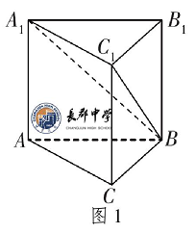
5.我国古代数学名著《九章算术》中有这样一些数学用语，“堑堵”意指底面为直角三角形，且侧棱垂直于底面的三棱柱，而“阳马”指底面为矩形且有一侧棱垂直于底面的四棱锥。现有一如图1所示的“堑堵”ABC-A'B'C'，AC⊥BC，若AA'=AB=2，当“阳马” B-A₁ACC₁体积最大时，则“堑堵 ABC-A₁B₁C₁的表面积为
A. 4+$4\sqrt{2}$ B.6+$4\sqrt{2}$ C.8+$4\sqrt{2}$ D.8 +$4\sqrt{2}$
6.已知正态分布密度函数$ϕ_{\text{μσ}}(x)=\frac{1}{\sqrt{2\text{πσ}}}e^{\frac{(x+μ)^{2}}{2σ^{2}}},x∈(−∞,+∞)$, 以下关于正态曲线的说法不正确的是
A.曲线与x轴之间的面积为
B.曲线在$x=μ$处达到峰值$\frac{1}{\sqrt{2π}σ}$
C.当$σ$一定时，曲线的位置由$μ$确定，曲线随着$μ$的变化而沿x轴平移
D.当$μ$一定时，曲线的形状由$σ$确定，$σ$越小，曲线越“矮胖”
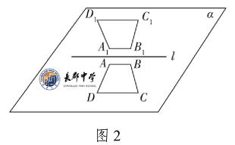
7.如图2，平面$α$中有梯形ABCD与梯形A₁B₁C₁D₁分别在直线$l$的两侧，它们与$l$无公共点，并且关于$l$成轴对称，现将$α$沿$l$折成一个直二面角，则A，B，C, D，A_{l}, B₁,C₁，D₁,八个点可以确定平面的个数是
A. 56 B. 44 C. 32 D. 16
8.已知$α$为锐角，且sin⁴a-cos⁴a =$\frac{1}{3}$，则$\text{tan}α$= .
A. $\frac{\sqrt{2}}{2}$ B. $\sqrt{2}$ C.2 D. $2\sqrt{2}$
9.输入$a=1+\sqrt{7},b=\sqrt{3}+\sqrt{5},c=\sqrt{2}+\sqrt{6}$，经过如图3所示的程序运算后，输出的a,b，c的值分别为
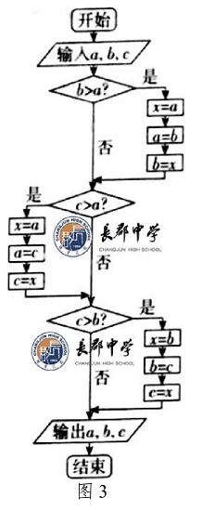
A. $1+\sqrt{7},\sqrt{3}+\sqrt{5},\sqrt{2}+\sqrt{6}$
B. $\sqrt{3}+\sqrt{5},1+\sqrt{7},\sqrt{2}+\sqrt{6}$
C. $\sqrt{3}+\sqrt{5},\sqrt{2}+\sqrt{6},1+\sqrt{7}$
D. $\sqrt{2}+\sqrt{6},\sqrt{3}+\sqrt{5},1+\sqrt{7}$
10.已知数列{a_{n}}满足a₁=l，a_{2n}=a_{2n-1}+ (-1)^{n} a_{2n+1}=a_{2n}+3^{n} (n∈N*)， 则数列{a_{n}}的前2017项的和为
A. 3^{1OO3}-2005 B. 3²⁰¹⁶-2017 C. 3^{10O8}-2017 D. 3^{10O9}-2018
11. 已知双曲线C: $\frac{x^{2}}{a^{2}}−\frac{y^{2}}{b^{2}}=1$ (a>0,b>0),设左，右焦点分别为F₁，F₂, F₁F₂=2c,在双曲线C右支上存在一点P,使得以F₁F₂, F₂P为邻边的平行四边形为菱形，且PF₁所在直线与圆（x-c)² +y²=c² 相切，则该
双曲线C的离心率为
A. $\frac{\sqrt{3}}{2}$ B.$\frac{\sqrt{3}+1}{2}$ C. $\sqrt{3}$ D.2
12.已知函数$f(x)$是定义在R上的奇函数，在（0,2]上是增函数，且$f(x−4)=−f(x)$，给出下列结论,
①若0<$x_{1}$<$x_{2}$ <4且$x_{1}$+$x_{2}$= 4，则$f(x_{1})+f(x_{2})$>0；
②若0<$x_{1}$<$x_{2}$ <4且$x_{1}$+$x_{2}$ = 5，则$f(x_{1})$ >$f(x_{2})$；
③若方程$f(x)=m$在[-8，8]内恰有四个不同的实根$x_{1}$，$x_{2}$，$x_{3}$，$x_{4}$，则$x_{1}$+$x_{2}$+$x_{3}$+$x_{4}$= -8或8；
④函数$f(x)$ 在[-8,8]内至少有5个零点，至多有13个零点。
其中结论正确的有
A.1个 B.2个 C.3个 D.4个
第Ⅱ卷（90分）
二、填空题（本大题共4小题，每小题5分，共20分。）
13.已知过原点且倾斜角为$α$的直线$l$与圆$x^{2}+(y−3)^{2}=1$相切，则$\frac{1−{\text{tan}}^{2}α}{1+{\text{tan}}^{2}α}$的为 .
14. 已知向量$a=4,4\sqrt{3}),b=1$，若a，b的夹角为120°，则a+2b= .
15.计算：$\int{(\text{cos}x+x)\text{dx}}$= .
16.抛物线C: $y^{2}=2\text{px}$ (p>0)的焦点为准线为$l$,过$l$上一点P作抛物线C的两条切线，切点为A, B,若|PA| = 3，|PB| = 4,则|PF|= .
三、解答题（本大题共6小题，共70分。解答应写出文字说明、证明过程或演算步骤。）
17.(本小题满分 12 分）已知向量$m=(\sqrt{3}\text{sin}x\text{,sin}x),n=(\text{cos}x\text{,sin}x)$，函数$f(x)=m⋅n−\frac{1}{2}(x∈R)$ .
(I)求函数$f(x)$的最大值和最小正周期；
(II)在△ABC中，角A，B，C所对的边分别为满足b²=ac,且$f(B)=\frac{1}{2}$，求$\frac{1}{\text{tan}A}+\frac{1}{\text{tan}C}$的值.
18.(本小题满分12分）某商场周年庆，准条提供一笔资金，对消费满一定金额的顾客以参与活动的方式进行奖励.顾客从一个装有大小相同的2个红球和4个黄球的袋中按指定规则取出2个球，根据取到
取到的红球数 | 0 | 1 | 2
奖励(单位:元） | 5 | 10 | 50

现有两种取球规则的方案：
方案一：一次性随机取出2个球；
方案二：依次有放回取出2个球.
(I)比较两种方案下，一次抽奖获得50元奖金概韦的大小：
(II)为使得尽可能多的人参与活动，作为公司的负贵，你会选择哪种方案？ 请说明理由。
19.(本小题满分12分）如图4，平面ABCD丄平面ADEF,四边形ABCD为菱形，四边形ADEF为矩形，M，N分别是 EF，BC 的中点，AB=2AF，∠CBA = 60⁰ .
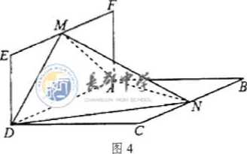
(I)求证：DM丄平面MNA；
(II)若三棱锥的体积为$\frac{\sqrt{3}}{3}$，求MN的长.
士.线段
20. (本小题满分 12分） 如图5所示,在平面直角坐标系$\text{xOy}$中已知椭圆$\frac{x^{2}}{a^{2}}+\frac{y^{2}}{b^{2}}=1$ (a>b>0),
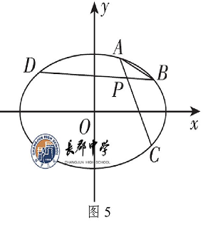
A，B，C，D是椭圆上的四个动点，且AB//CD, k_{AB}=$\frac{1}{2}$，线段AC与BD交于椭圆E内一点P(m，n)。当点P的坐标为(0,0），且A，B，分别为椭圆E的上顶点和右顶点重合时，四边形ABCD的面积为4.
(I) 求椭圆E的标准方程；
(II)证明：当点A,B,C,D)在椭圆上运动时，$\frac{m}{n}(n≠0)$是定值.
21. (本小题满分12 分）已知函数$f(x)=\text{ln}(x+1)−\text{ax},a∈R)$.
（I）讨论$f(x)$的极值；
(II) 若$\frac{f(x)+\text{ax}}{e^{x}}≤\text{ax}$ ((e为自然对数的底数) 对任意$a∈[0,∞]$恒成立，求实数a求值范围.
22. (本小题满分10分）选修4-4:坐标系与参数方程
在极坐标系中，曲线C: $ρ^{2}−(4\text{cos}θ+1)ρ+4\text{cos}θ=0$.以极点O为原点，极轴为x轴的正半轴建立在平面直角坐标系，过点A(0, 2)的直线$l$的参数方程为$\begin{aligned}\left\{x=\frac{\sqrt{3}}{2}t | \right.\end{aligned}$，（t为参数)，点B在直线$l$上，且AB=2.
(I)求点B的极坐标；
(II)若点P是曲线C上一动点，求点P到直线$l$的距离的最小值.

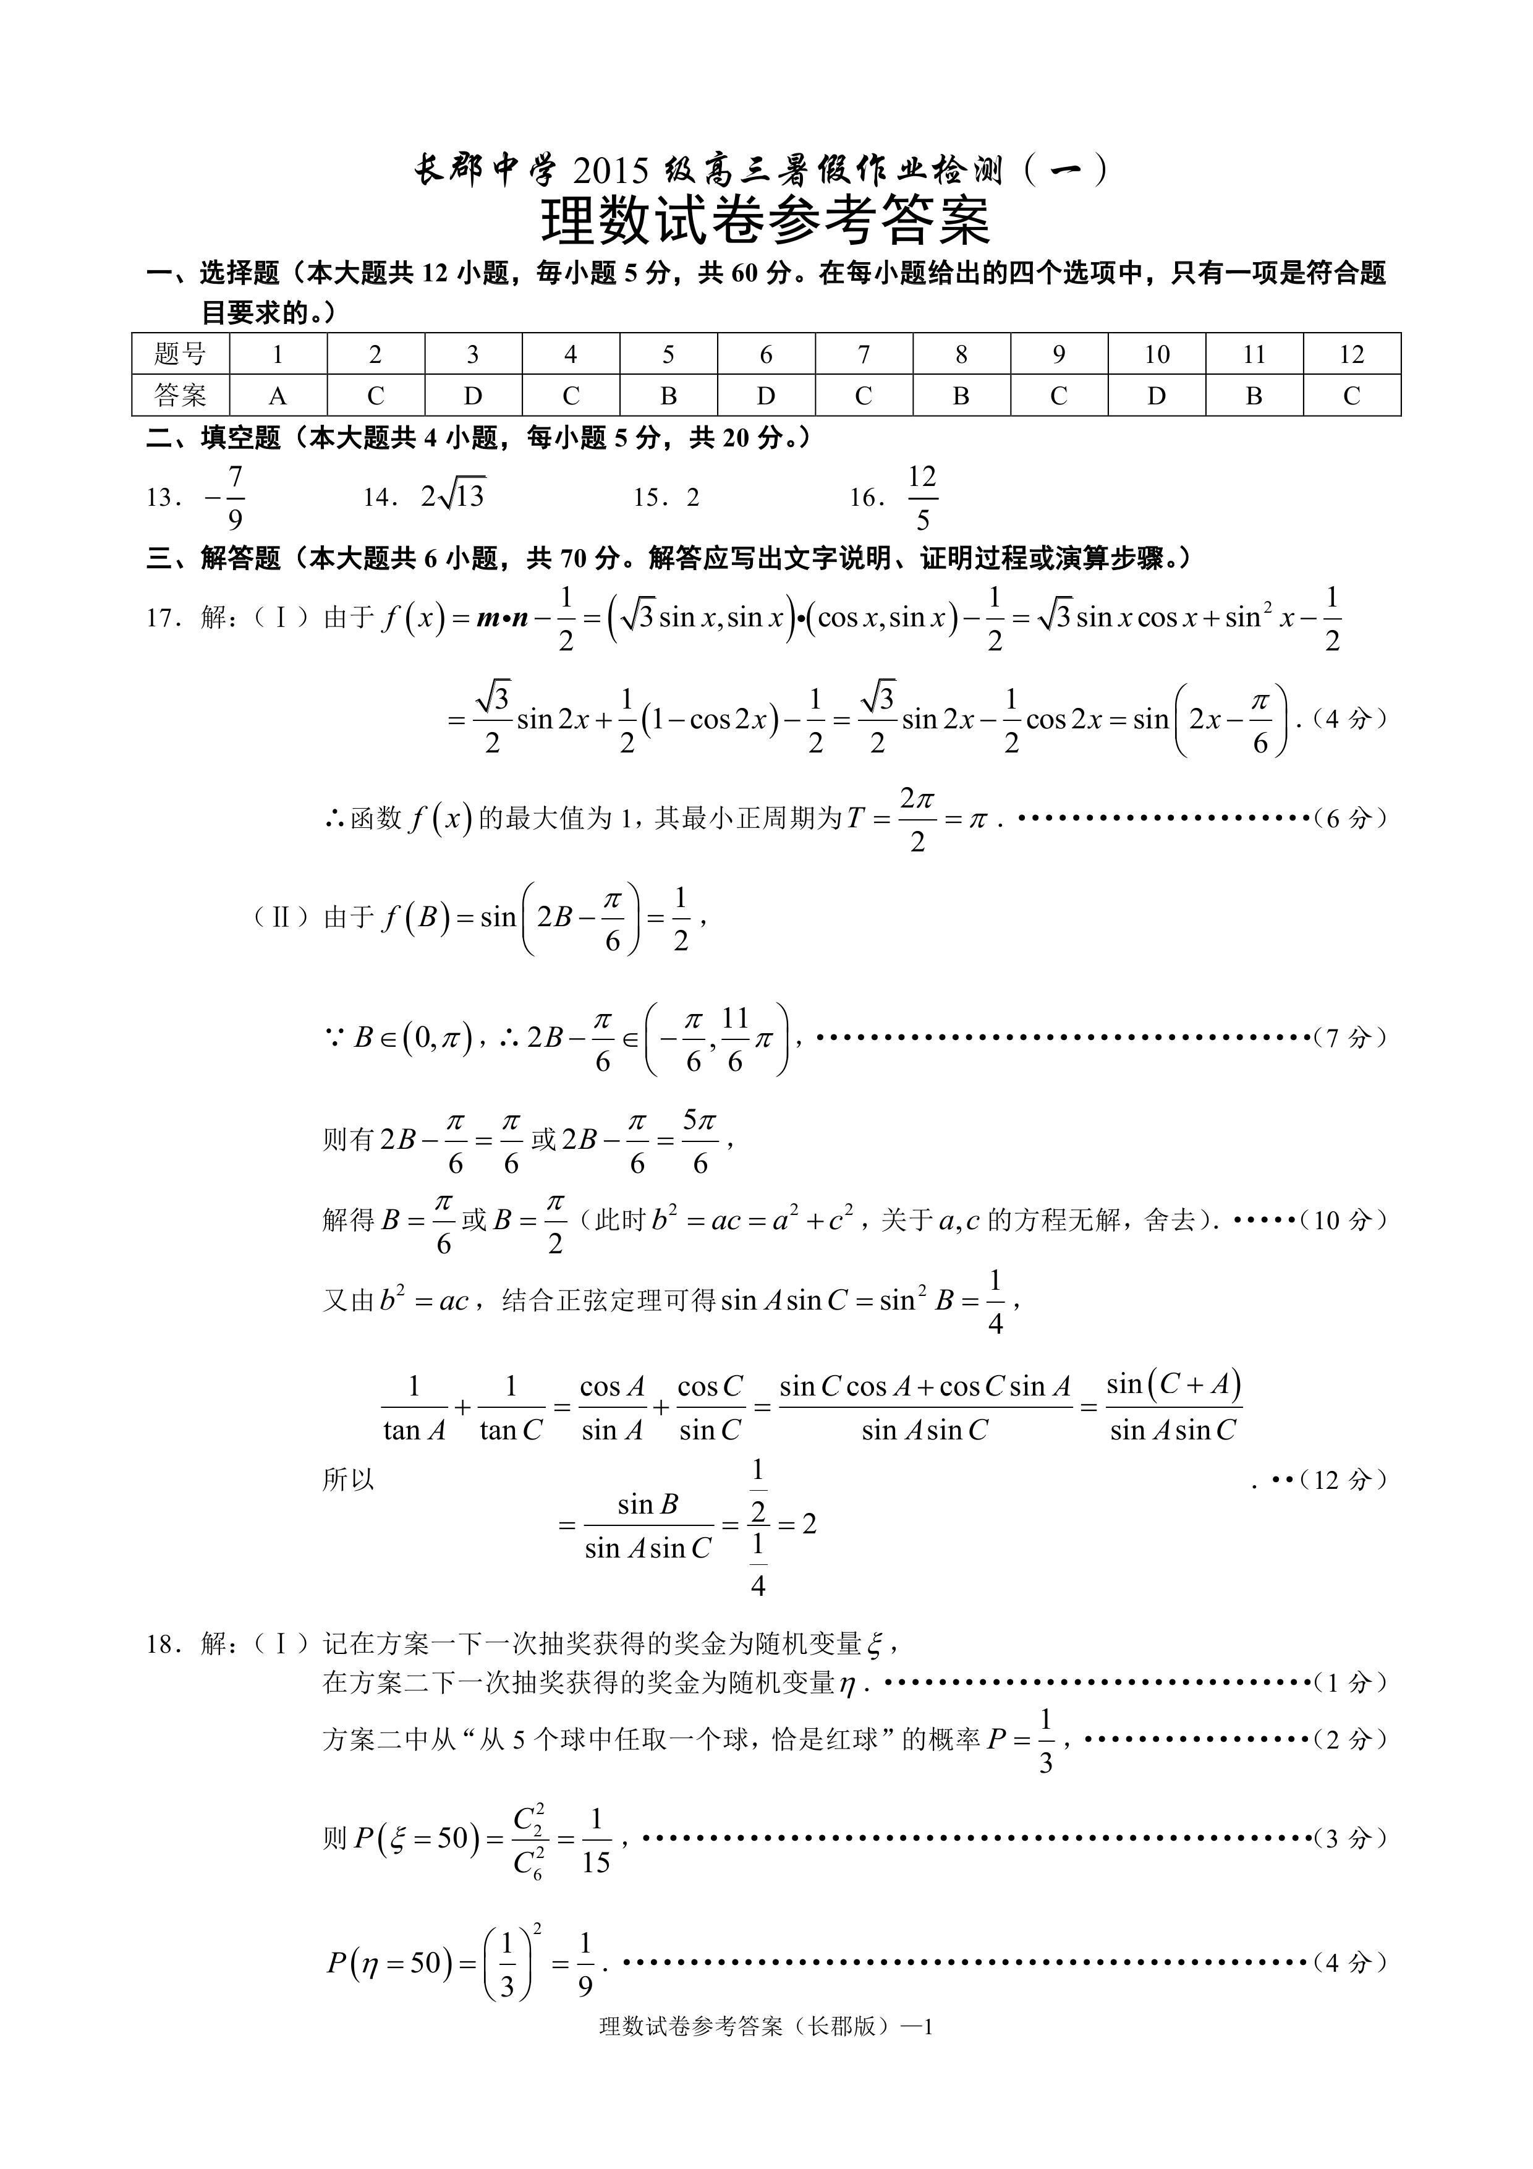
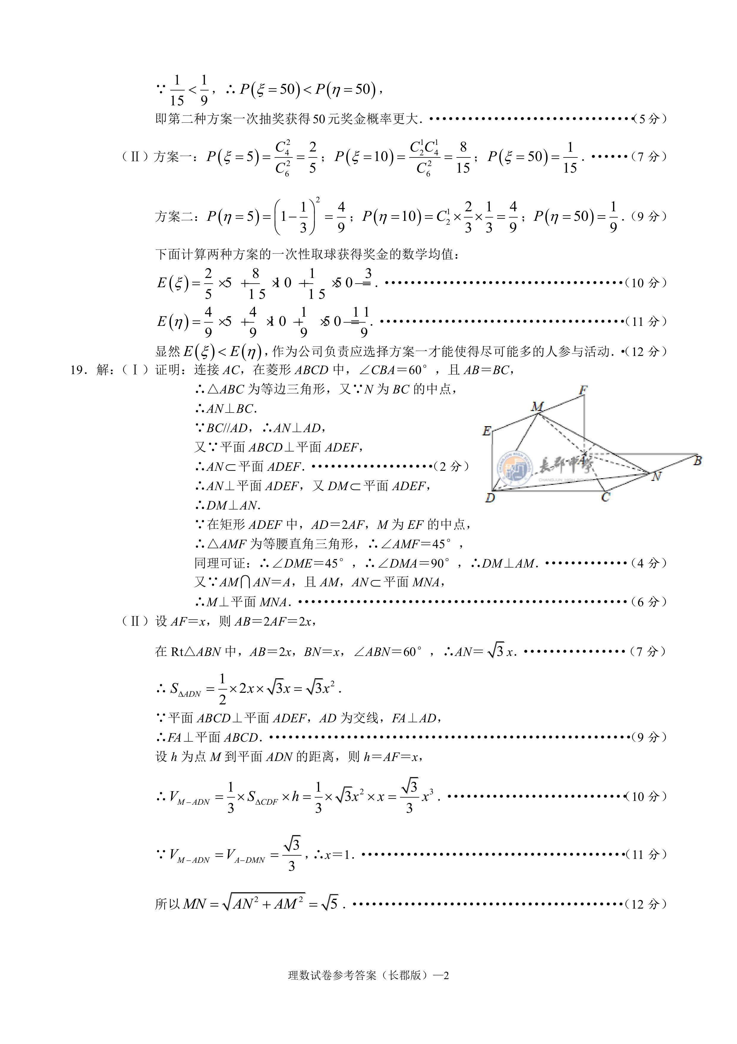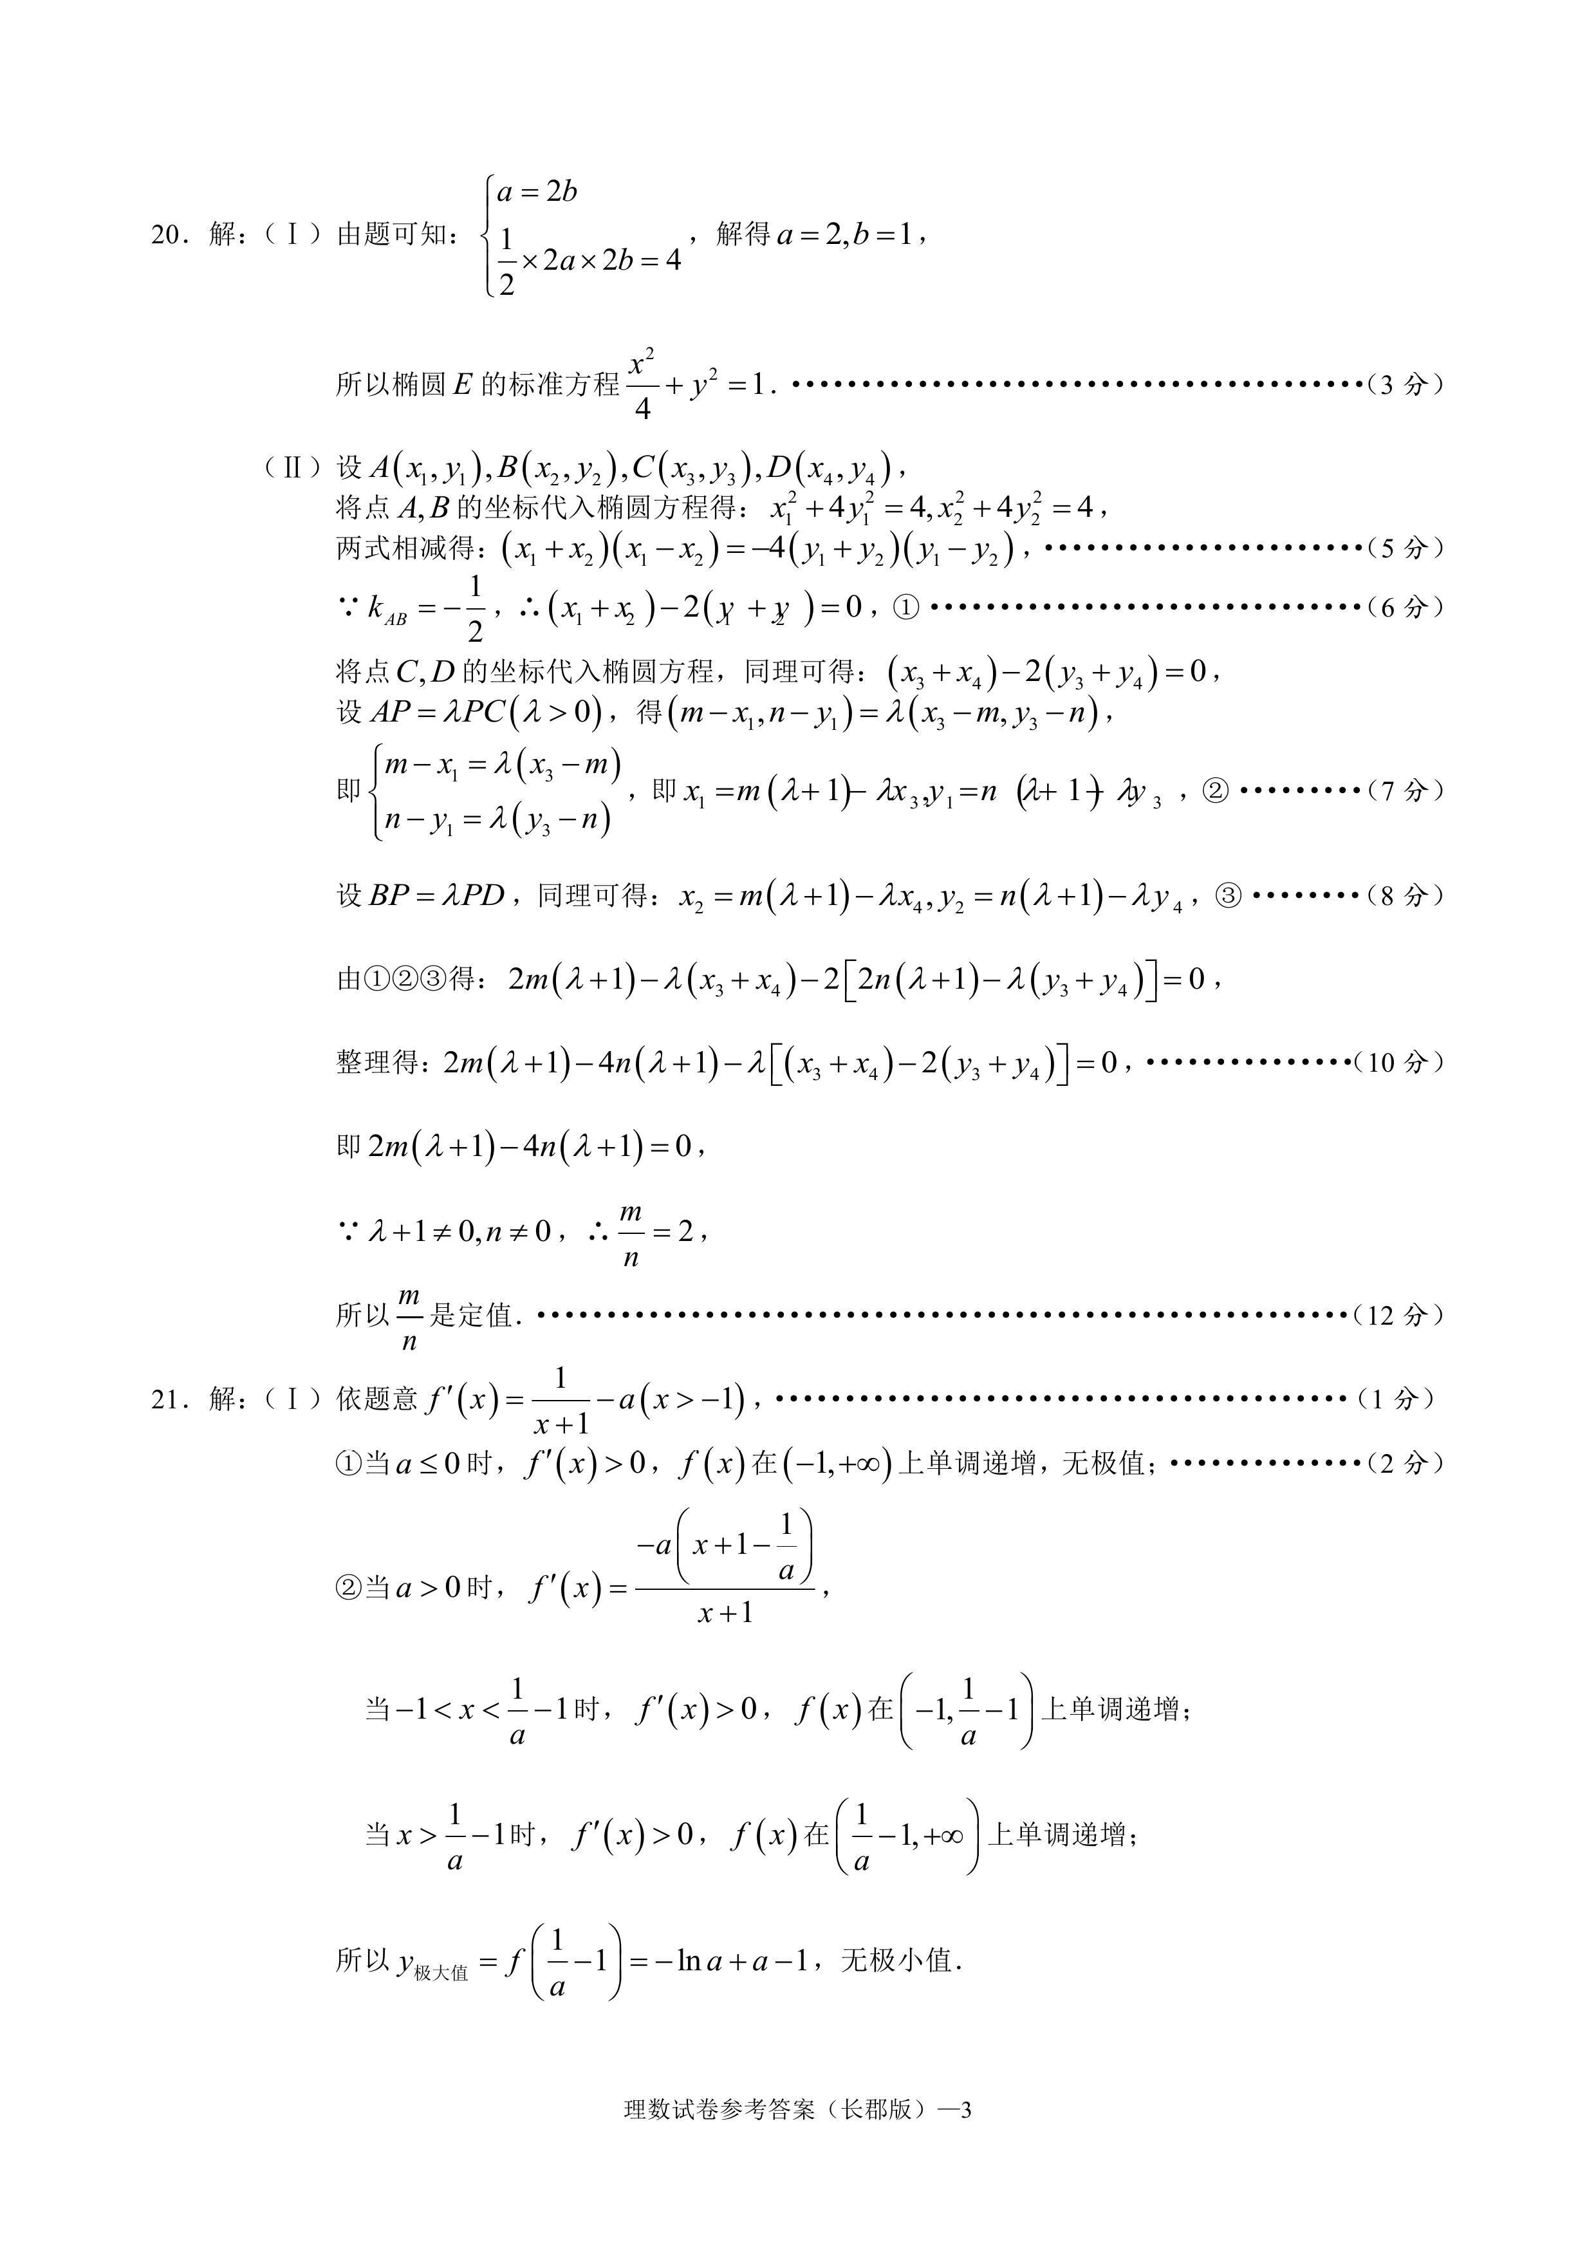
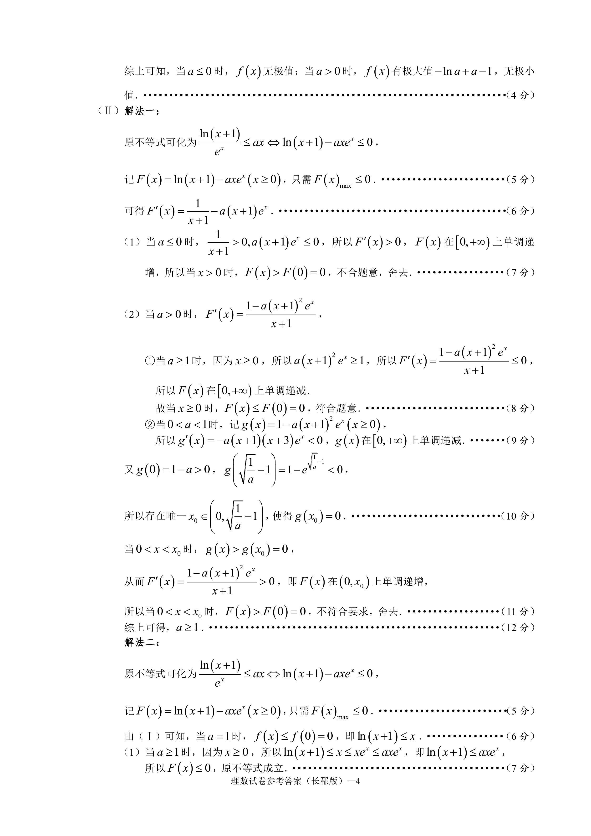
欢迎访问“高中试卷网”——http://sj.fjjy.org

